新聞稿
發布單位：交通部臺灣鐵路管理局
發布日期： 110年9月7日
聯 絡 人：電務處處長 周祖德(02)23899429
臺鐵局行車調度無線電涵蓋率優化成果報告
臺鐵局TETRA行車調度無線電話系統於96年11月2日完成驗收啟用，屬於地面中繼式無線電系統(Trunked Radio System,TRS)，屬於專用無線電系統，主要提供調度通訊服務，為亞太地區最大軌道應用之數位多頻道無線電系統。為確保臺鐵局行車旅運及維修人員安全，持續優化系統、消除環島沿線死角以提高信號涵蓋率，為未來持續努力重點工作項目。
信號陷落原因及改善方案：
一、信號陷落原因：
無線電信號轉播站發射10W功率，涵蓋3～5KM，利用中繼器)沿伸信號2~3KM，沿線易受鄰近軌道新建橋樑、大樓、高大樹木植栽影響信號涵蓋率，造成場強(RSSI)值陷落。
二、改善方案：
1.增設轉播站：改善頻道不足或中繼器過多受限地點。
2.增設中繼器：改善沿線信號涵蓋率不足且距離較長之地點。
3.增設漏波電纜：特殊路段如平溪線轉彎路段多，增設中繼器價昂且不易解決改善信號地點。
4.調整天線：天線老舊更新或風災後偏移調整。
5.增加無線電場強量測頻率：環島無線電信號場強測試，原來每年車測一次，自109年起契約規定縮短為每8個月測試一次；另每處優化案驗收時須做改善前後測試；另依現場反應沿線訊號陷落者會勘測試。
臺鐵局持續優化無線電信號作為：
一、貝爾實驗室語音音頻標準(Bell Circuit Merit標準)
CM-0：完全收不到訊號。(＜-114dBm)
CM-1：雜訊干擾嚴重，無法辨識內容。
CM-2：噪訊相當，嚴重斷字。
CM-3：有固定(持續)雜訊，內容可辨識。(≧-97dBm)
CM-4：訊號完整可讀，但偶有明顯雜訊。(≧-95dBm)
CM-5：清晰無雜訊。(≧-85dBm)
二、臺鐵為加強無線電通訊品質，將沿線無線電涵蓋標準，從-97dBm(CM-3)提升至-85dBm(CM-5)，以達全區訊號無斷訊之目標。
三、環島全區場強涵蓋測試由原一年1次改為每8個月一次。
四、使用專用場強測試儀器於營運列車執行手持機及車上台場測工作。
五、電波場強涵蓋測試報告：含測試時間、GPS座標、主站站臺ID、主站訊號強度、鄰站站臺ID、鄰站訊號強度等。
六、場強測試後依測試報告提送涵蓋不良區域優化方案。
七、107年起陸續優化改善，合計全部需改善53處，於110年3月11日已全數完成，以新建轉播站或中繼器提高涵蓋率為主。
結語：
臺鐵局仰賴行車調度無線電話系統做為行車旅運調度及維修工作之主要通訊連繫，除持續加強無線電系統維護保養工作維持現有系統效能外，仍高度重視無線電訊號涵蓋及通達率，逐步將受地形限制、環境變化之信號陷落區優化改善，以滿足本局各單位對通訊品質要求提升之標準，使本系統之服務滿意度及生命週期得以延伸，提供更穩定可靠之無線電通訊服務，保障行車與現場工作人員安全。
107年起至今信號優化成果：(合計完成53處優化改善)
地點 | 數量
三貂嶺北、頭城北、貢寮南、通霄北、臺中港區 | 5
南勢北、三義北、大甲北、大甲南、清水北、集集線五號隧道 | 6
蘭陽溪橋北、頭城站、榮華站、通霄南、苑裡南、泰安站、石榴站、後壁南、石龜站、林鳳營站、後庄南、九曲堂站、干城站、景美站 | 14
南港站、冬山站、四城站、頂埔站、五堵站、樹林站、新富站、埔心站北、三姓橋站、崎頂南、清水站、花壇北、斗六站、斗六南、嘉北站、新市站、大橋站、仁德站、路竹站、南州站、枋寮南、加祿站、潮州基地、東里站、瑞北站北、平和站、民享平交道南、和平電廠西 | 28
總計 | 53

臺鐵局持續優化無線電信號之效益(涵蓋率)：
至109年度車上台已達100%、手持機已達99.84%
設備名稱 | 場強測試標準 | 107年 | 108年 | 109年
車上台 | -97dBm國際標準 | 100.00% | 100.00% | 100.00%
車上台 | -85dBm本局要求 | 100.00% | 100.00% | 100.00%
手持機 | -97dBm國際標準 | 100.00% | 100.00% | 100.00%
手持機 | -85dBm本局要求 | 99.16% | 99.74% | 99.84%

臺鐵局行車調度無線電系統架構如下圖：
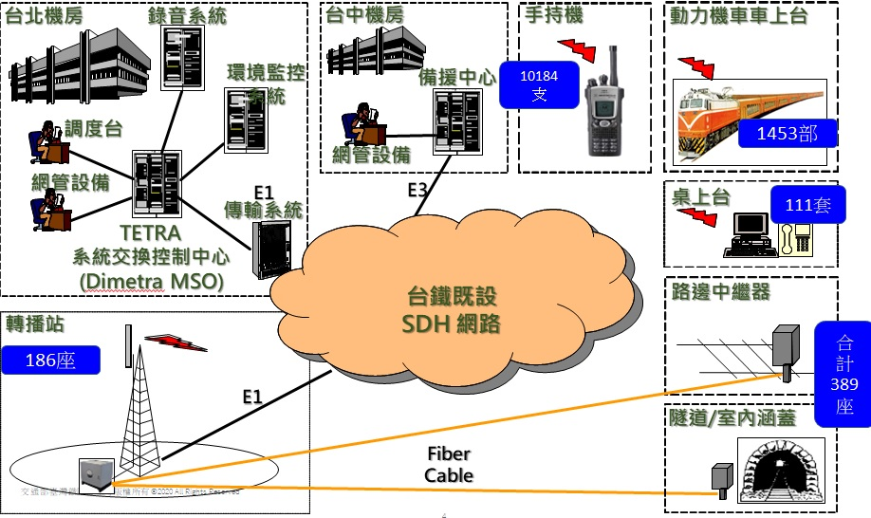

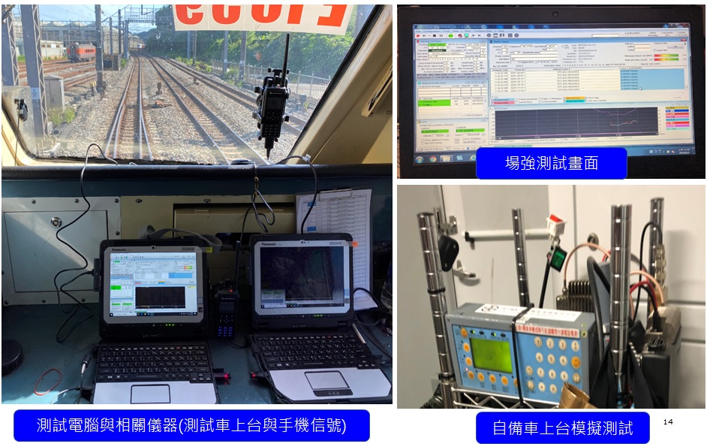
臺鐵局行車調度無線電信號環島測試

臺鐵局行車調度無線電測試後優化改善方案
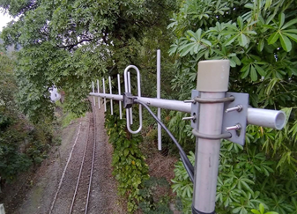
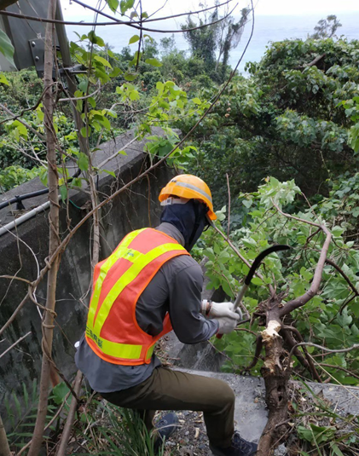

天線受樹木阻隔(需修剪砍樹)
天線受樹木阻隔(修剪砍樹中)

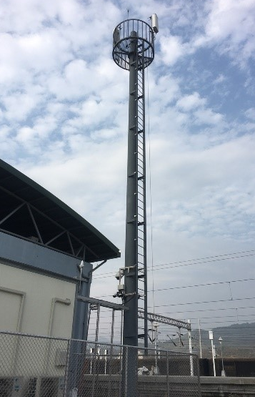
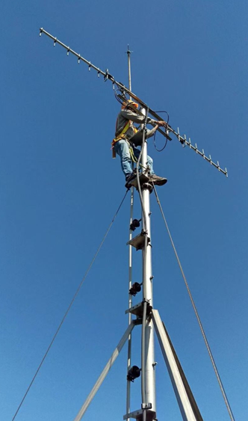

魚骨天線偏移調整(8M鐵塔)
轉播站受建物阻隔(改16M鐵塔)

